Министерство просвещения Российской Федерации
Физико-математическая школа-интернат ФГАОУ ВО «Сибирский федеральный университет»

Международный конкурс индивидуальных проектов школьников 10-11 классов “NEW PROJECT“

исследование
Исследование антибактериальных свойств наночастиц золота

Выполнил: Бем Анна Николаевна
ученик 10___ класса
Руководитель: Чиганов Андрей Семенович
учитель ___физики в ФМШ СФУ, кандидат ф-м наук.________

2024-2025г.

Содержание

Введение 3
Глава 1. Использование наночастиц в различных технологиях. 3
§ 1.1. Влияние размера наночастиц на физические свойства. 3
§ 1.2.Химические методыполучения наночастиц золота. 4
§ 1.3.Физические методы 5
§ 1.4.Зеленый синтез. 6
§ 1.5.Применение в медицине 7
Глава 2. Практическая часть 8

Введение
Известно, что наночастицы обладают уникальными химическими и физическими свойствами, зачастую отличающимися от тех которыми, обладают более крупные образцы этого вещества. Например, в статье «Наночастицы, проявляющие антибактериальные эффекты: свойства, получение, механизм действия, применение» журнала «Российские нанотехнологии» описаны свойства наночастиц золота и их применение в медицине. На основе этой статьи выдвинули гипотезу: наночастицы золота обладают собственным антибактериальным эффектом
Цель работы – исследование антибактериальных свойств наночастиц золота.
Проведение исследования предполагает решение следующих задач:
- Получить наночастицы золота с помощью по методу Туркевича
- Просканировать полученные наночастицы с помощью ПЭМ (Просвечивающей электронной микроскопии) на и спектрофотометре
- Подготовить среду для бактерий и добавить в несколько ее точек золото
- Засеять культуру бактерий E.Coli на подготовленную среду.
- Определить произошёл ли рост бактерий в точках среды с добавлением золота. Объект исследования — процесс гиперполяризации бактерий наночастицами золота. Предмет исследования—Бактерии E.Coli
Практическая значимость исследований в области применения наночастиц в медицине в наше время очень высока. Так как с их помощью можно будет улучшить методы лечения многих смертельных болезней таких как рак.

Глава 1. Использование наночастиц в различных технологиях.

§ 1.1. Влияние размера наночастиц на физические свойства.
Размеры наночастиц могут легко меняться от 20 до 500 нм. В настоящее время считается, что диаметр наночастиц применяемых в медицине должен быть в пределах 10–100 нанометров. Минимальная цифра получена на основе расчета коэффициента фильтрования для капиллярной стенки, поскольку предположительно предельный размер частиц для выведения из почек составляет 10 нм в диаметре. Верхняя граница определена не настолько четко. Доказано, что частицы диаметром в сотни нанометров способны проникать сквозь стенки кровеносных сосудов и накапливаться в опухоли. Наночастицы золота (НЧЗ) сферической формы с диаметром 10–25 нм имеют пик поглощения поверхностного плазмонного резонанса (ППР) вблизи 520 нм. Увеличение размера частиц приводит к смещению спектра поглощения частиц – максимум поглощения находится в области от 48,3 и 99,4 нм до 533 нм и 575 нм соответственно. Изменение формы наноструктур на наностержни может сместить поглощение в ближнюю инфракрасную область спектра. Получить наночастицы золота можно разными методами. Они делятся на физические и химические.

§ 1.2.Химические методы получения наночастиц золота.
Метод Туркевича (цитратный метод) — один из самых популярных методов получения наночастиц золота размером от 15 до 150 нм.
Его особенностью является то, что можно контролировать размер частиц с помощью увеличения или уменьшения концентрации цитрата натрия.
Для получения частиц проводят следующий опыт:
В чистую колбу наливают 95мл дистиллированной воды. К ней добавляют 1мл 1% раствора AuCl3 и нагревают до 370К, после добавляют 5мл 1%раствора цитрата натрия и нагревают почти до кипения. Реакция длится 1-3 минуты. В результате получается винно-красный раствор, содержащий в себе наночастицы золота размером 10-50нм.
Кроме метода Туркевича так же распространен метод Браста-Шифрина, который так же относится к группе методов использующих химическое восстановление золота. Этот метод позволяет получить термически стабильные и устойчивые на воздухе наночастицы золота с размерам от 1,5 до 5,2 нм. Процесс происходит в две фазы. Первая заключается в том, что водный раствор золотохлористоводородной кислоты смешивают с раствором бромида тетра-н-октиламмония [N(C8H17)4] + Br– в толуоле. В этом этапе смесь темнеет, и вторым шагом её обрабатывают додекантиолом C12H25SH, а затем прибавляют избыток NaBH4. Полученные наночастицы могут быть выделены и повторно переведены в раствор с помощью органических растворителей.
Наиболее широко этот метод используется при получении и стабилизации наночастиц металлов неводных средах. В качестве восстановителей используют – алюмогидриды, борогидриды, гипофосфиты, формальдегид, соли щавелевой и винной кислот. Широкое распространение метода связано с его простотой и доступностью. Для получения частиц золота готовятся три раствора: а) золотохлористоводородной кислоты HAuCl4 в воде; б) карбоната натрия в воде; в) гипосульфита натрия в диэтиловом эфире. Затем смесь трех растворов нагревается в течение часа до температуры 70°С. В результате получаются частицы золота диаметром 2–5 нм. Основным недостатком метода является большое количество примесей уменьшить которое возможно если использовать водород в качестве восстановителя.

§ 1.3.Физические методы
Наиболее простым из физических методов является лазерная абляция. Лазерная абляция представляет собой метод удаления материала с поверхности лазерными импульсами. Данный метод не требует много времени на проведение химических реакций и не требует применения многоступенчатых процессов или использования токсичных и взрывоопасных веществ.
В качестве источника излучения используется лазер с длиной волны 510,6 нм. Луч лазера фокусируется сквозь жидкость на поверхности металлической мишени. В качестве жидкости можно использовать отфильтрованную воду или этанол. Облучение полученного коллоидного золота далее производится уже без металлической мишени. Водный раствор золота становится нестабильным и агломерируется около 30 дней. В результате чего раствор становится серовато-пурпурным, а также происходит распределение частиц по размеру. При последующем лазерном облучении водного раствора удлиненные частицы расщепляются и превращаются в диски длиной 20 нм.

§ 1.4.Зеленый синтез.
Помимо физических и химических методов в отдельную группу выделяют методы зеленого синтеза.. Зеленый синтез – группа методов предполагающая использование биологических материалов для получения наночастиц. Фитохимические вещества чая не только эффективные восстановители золота из соли, но одновременно и стабилизаторы. Они образовывают на наночастицах надежное покрытие, препятствующее слипанию. Этот метод продемонстрировал высокую стабильность полученных наночастиц золота в различных биологических растворах и отсутствие токсичности для живых клеток.
Сам процесс синтеза весьма прост и абсолютно безопасен. Листья черного чая Дарджилинг (100 мг) добавляют в стаканчик объемом 10 мл, к нему приливают 6 мл воды и 100 мкл 0,1 М водного раствора NaAuCl4. Через полчаса при температуре 25°С образовываются сферические золотые наночастицы размером 15–45 нм. Дальше заварку пропускают через фильтр с диаметром ячеек 5 мкм, что позволяет отделить полученные наночастицы золота от листьев чая.

§ 1.5.Применение в медицине
Благодаря уникальным свойствам наночастицы золота применяют во многих областях медицины.
- Диагностика раковых клеток. Визуализация. Принцип диагностики раковых клеток с помощью наночастиц золота основан на способности НЧЗ связываться со специфическими антителами на поверхности раковых клеток. Антигены белка EFGR отвечающего за эпидермальный фактор роста раковые клетки синтезируют во много раз больше чем здоровые. Поэтому конъюгация НЧЗ с антителами против EFGR, обычно называемыми анти-EFGR, обеспечивает связывание наночастиц с самими раковыми клетками, которое как выяснили в ходе исследований происходит на 600% чаще чем со здоровыми. Также установлено, что максимальную эффективность проявляют наночастицы размером около 35нм. Плюсом данной методики является то, что она не токсична для человеческих клеток.
- Методы визуализации объектов с использованием наночастиц золота и оптической микроскопиии, в частности, конфокальной лазерной микроскопии. Конфокальная микроскопия — разновидность световой оптической микроскопии, обладающая значительным контрастом и пространственным разрешением, что достигается использованием точечной диафрагмы, размещённой в плоскости изображения и ограничивающей поток фонового рассеянного света излучаемого не из фокальной плоскости объектива. Это позволяет сортировать серии изображений по высоте, и затем реконструировать трехмерное изображение образца из этих серий. Использование в этом методе наночастиц золота и их конъюгатов с антителами позволяет в реальном времени отследить проникновение золота на уровне одной частицы в живые клетки и даже оценить их количество.
- Использование наночастиц золота в терапии. Их используют в тепловой терапии опухолей. Золотые наночастицы имеют максимум поглощения в видимой и ближней инфракрасной области и при облучении соответствующими лучами они сильно нагреваются. А если они находятся внутри или вокруг клеток опухоли то эти клетки умирают от высокой температуры.
- Транспортировка лекарственных средств.
Одно из самых перспективных направлений использования наночастиц золота в медицине это переноска лекарственных средств. Благодаря своей структуре наночастицы золота могут не только проникать внутрь клетки но и переносить на своей поверхности другие частицы, что позволяет точечно применять лекарства не применяя их на весь организм. Также из-за своей большой совместимости с раковыми клетками наночастицы золота активно используют для лечения опухолей.
В качестве объектов, доставляемых золотыми наночастицами, рассматриваются также антибиотики и другие антибактериальные средства. Показана возможность получения стабильного комплекса ванкомицина с коллоидным золотом и эффективность такого комплекса в отношении различных, в том числе ванкомицин-устойчивых, энтеропатогенных штаммов Escherichiacoli, Enterococcusfaecium, Enterococcusfaecalis.
В будущем предполагают возможность использование препаратов с наночастицами золота в генной терапии. Генная терапия это подход, основанный на введении с лечебной целью в клетки и организм генных конструкций. Предполагают что с помощью наночастиц золота можно будет переносить необходимый генетический материал и доставлять его прямо в клетку.

Глава 2. Практическая часть
Первым этапом практической части исследования было получение наночастиц методом Туркевича. Подробное описание проведенного опыта приведено в главе 1. Для того чтобы выяснить форму и приблизительный размер наночастиц полученный раствор. Микрофотографии образцов получали с помощью просвечивающего электронного микроскопа Hitachi 7700M (HitachiCorporation, Hitachi, Japan) при ускоряющем напряжении 100кВ.А также сняли спектр на спектрофотометре, поместив раствор в кварцевую кювету с длиной оптического слоя 1 см.
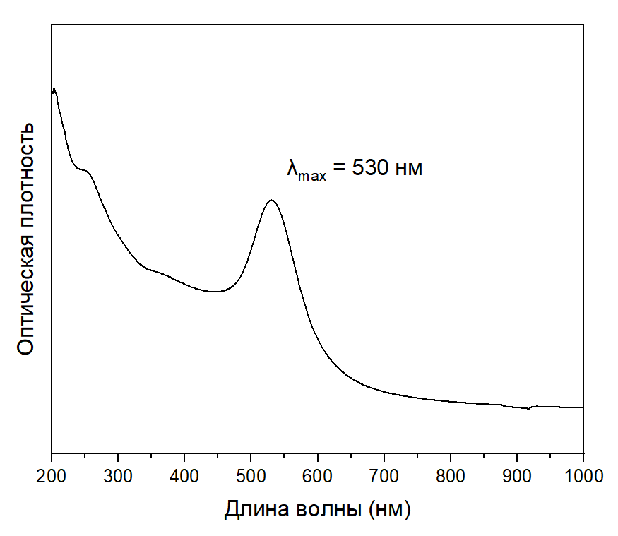
Рис.1. График полученный на спектрофотометре

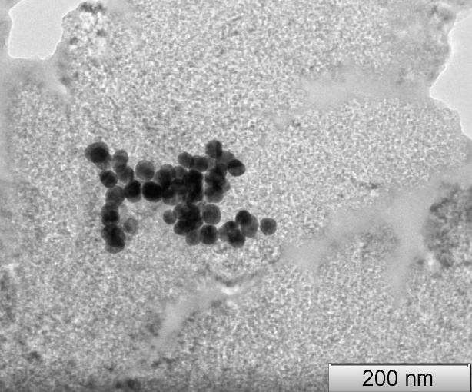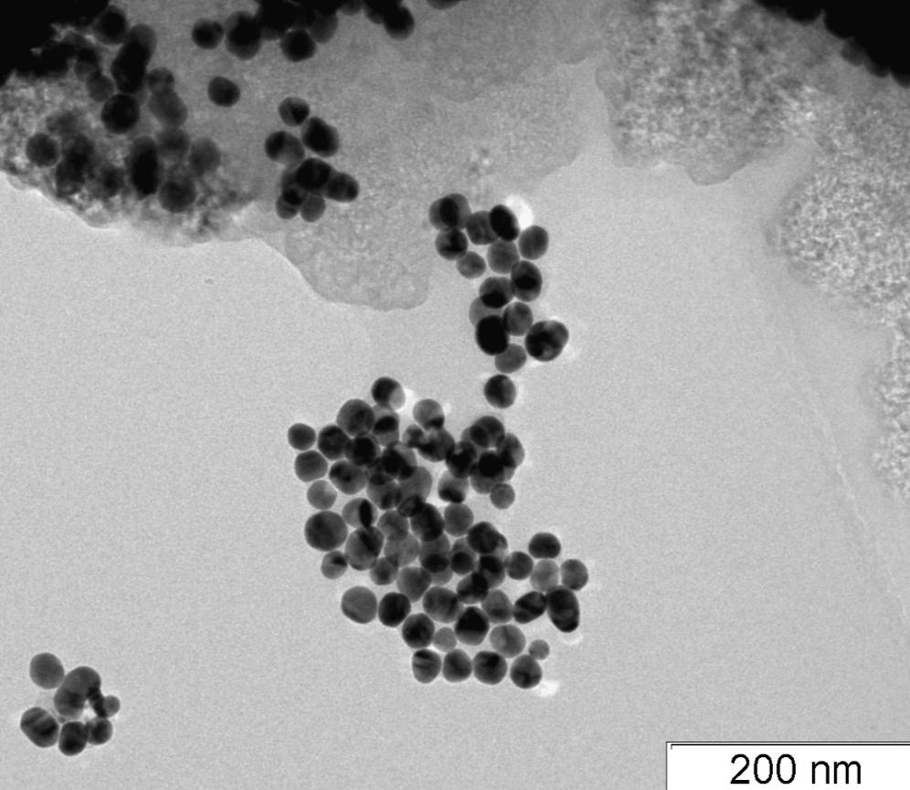
Рис.2-4. Снимки с просвечивающего электронного микроскопа
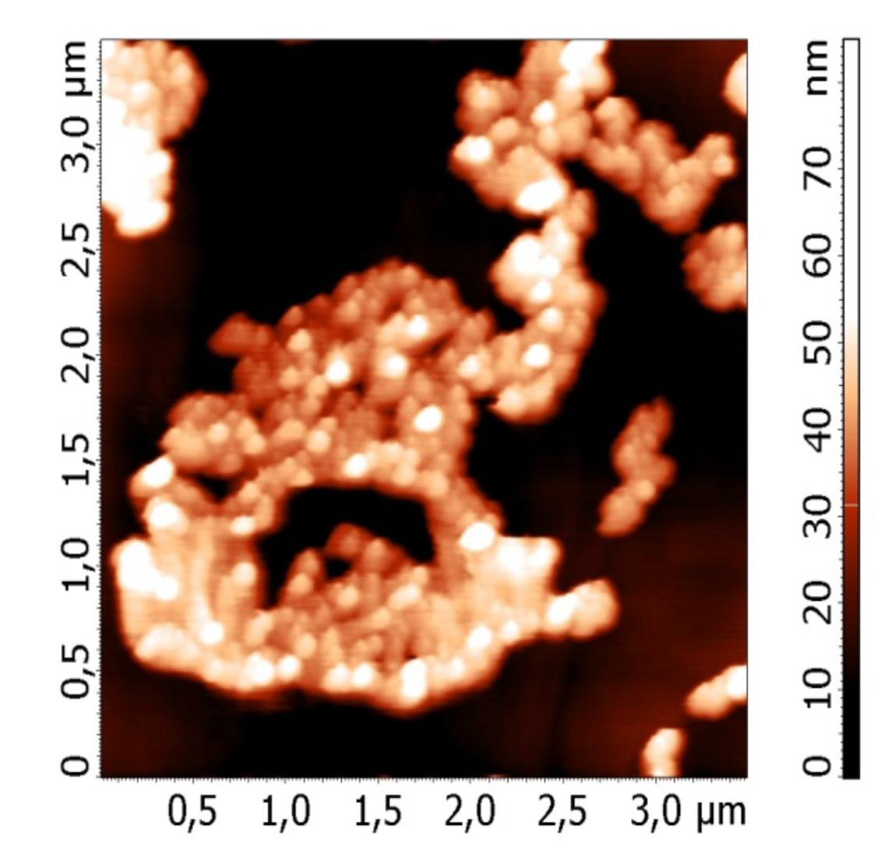

Для последующих этапов эксперимента использовали агар содержащую среду и бактерий вида E.Coli. Методика биотестирования: Биотестирование наночастиц осуществлялось с использованием метода агаровых лунок. На агар в чашку Петри наносили аликвоту (100 мкл) бактериальной суспензии, которую равномерно распределяли шпателем Дрегальского для получения газонов тестовых микроорганизмов Escherichiacoli, Bacillussubtilis. Затем при помощи пробочного сверла в агаре вырезали несколько лунок, в которые вносили одну-две капли расплавленного и остуженного до 45°С агара для образования луночного дна. В получившиеся углубления помещали гидрозоли наночастиц золота. Активацию микробных культур осуществляли методом пассажа из музейных культур истощающим мазком для образования единичных колоний. Микробные культуры далее использовали для приготовления бактериальной суспензии с необходимым титром 1·10^6 КОЕ путем разбавления дистиллированной водой. В чашках Петри подготовили среду и в некоторые (помеченные) точки капнули раствора золота. После этого засеяли культуру бактерий и оставили несколько дней.
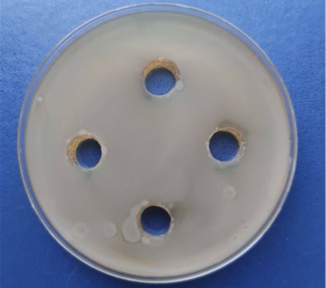
Рис.5. Фото чашки Петри с итоговым результатом эксперимента

Заключение
С помощью снимка ПЭМ доказано, что получены именно сферические наночастицы, а также установлен их размер. Он оказался в диапазоне 30-40 нм. После проведения этапа с бактериями обнаружили что в точках, где в среду было добавлено золото бактерии выросли так же, как в точках, где его не было. Это хорошо видно на фотографии, так как если бы золото убивало бактерий то вокруг лунок образовались бы чёрные круги.
Из этого можем сделать вывод что золото не проявляет никаких антибактериальных свойств и является биосовместимым. Что опровергает выдвинутую гипотезу.

Список использованных источников
1.Дыкман Л. А., Хлебцов Н. Г. Золотые наночастицы в биологии и медицине: достижения последних лет и перспективы //ActaNaturae (русскоязычная версия). – 2011. – Т. 3. – №. 2. – С. 36-58. Дата обращения: 09.04.2025

2.Марченков Н. С., Марченко Н. В. Наночастицы золота и их применение для тераностики заболеваний человека //Медицинская физика. – 2014. – №. 4. – С. 64-77. Дата обращения: 09.04.2025
3. Макаров В. В. и др. «Зеленые» нанотехнологии: синтез металлических наночастиц с использованием растений //ActaNaturae (русскоязычная версия). – 2014. – Т. 6. – №. 1 (20). – С. 37-47. Дата обращения: 09.04.2025

4.Мацакова Е. Г., Симакова Д. И. Наночастицы, проявляющие антибактериальные эффекты: свойства, получение, механизм действия, применение //Российские нанотехнологии. – 2020. – Т. 15. – №. 2. – С. 238-243. Дата обращения: 09.04.2025

5.ЯруллинаД.Р., Фахруллин Р.Ф. КАЗАНСКИЙ (ПРИВОЛЖСКИЙ) ФЕДЕРАЛЬНЫЙ УНИВЕРСИТЕТ Институт фундаментальной медицины и биологии Кафедра микробиологии «БАКТЕРИИ РОДА LACTOBACILLUS: ОБЩАЯ ХАРАКТЕРИСТИКА И МЕТОДЫ РАБОТЫ С НИМИ» Учебно-методическое пособие file:///C:/Users/user/Desktop/Metodichka_Yarullina.pdf Дата обращения: 09.04.2025

